Saisons | MANUEL  p. 274

1. À quoi est due l’alternance des saisons ? Cochez la ou les bonnes réponses.

a) La révolution de la Terre autour du Soleil. | ❒
b) La révolution de la Lune autour de la Terre. | ❒
c) L’inclinaison de la Terre. | ❒
d) L’inclinaison du Soleil. | ❒
e) La rotation de la Terre sur elle-même. | ❒
f) La forme sphérique de la Terre. | ❒

2. Complétez le schéma de l’alternance des saisons à l’aide des mots encadrés ci-dessous.
équinoxe de printempséquinoxe d’automnesolstice d’étésolstice d’hiver

ALTERNANCE DES SAISONS DANS L’HÉMISPHÈRE NORD

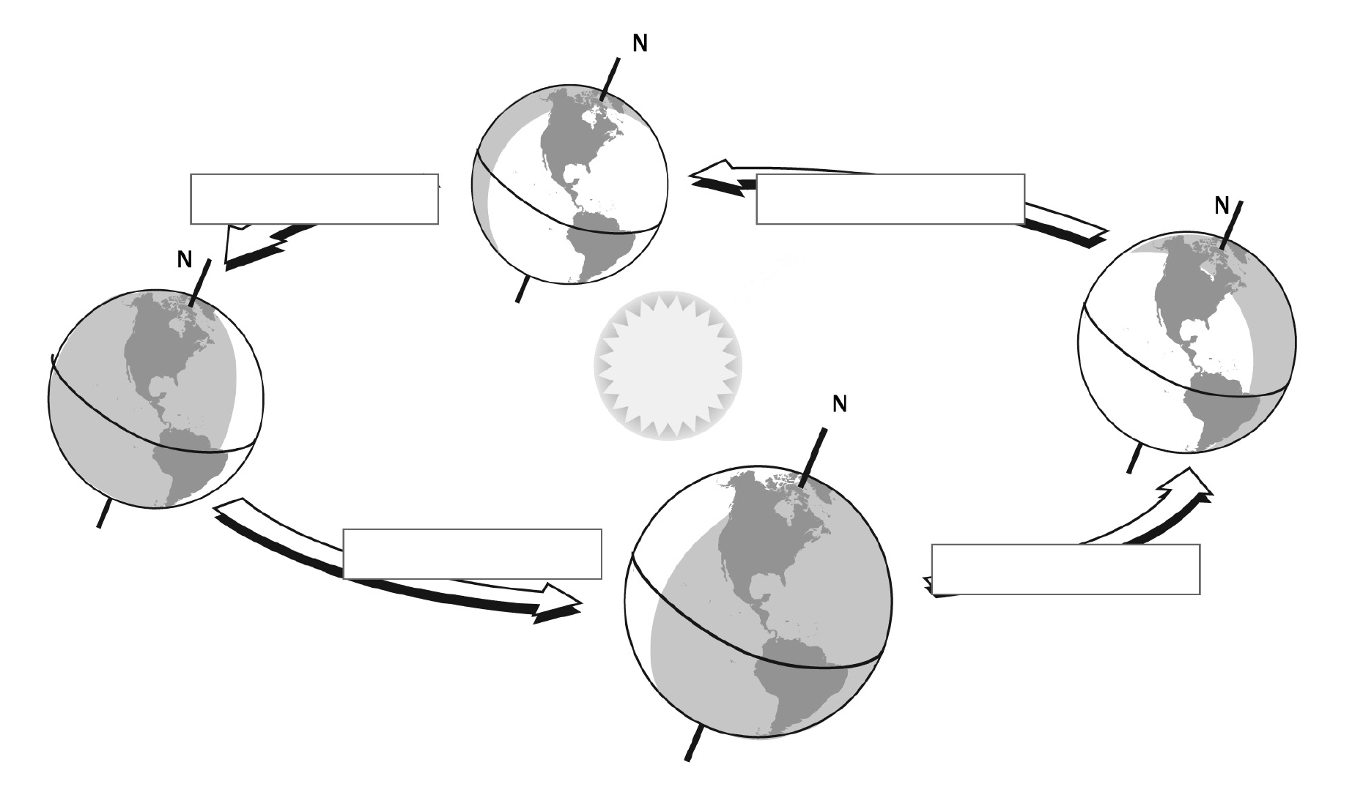
Printemps
Hiver
Automne
Été

3. Vrai ou faux ?

a) Un équinoxe ou un solstice marque le début de chaque saison.
b) Dans l’hémisphère Nord, les rayons solaires sont obliques et moins directs pendant l’hiver.
c) La révolution de la Terre autour du Soleil prend 365,0 jours.
d) Lors d’un équinoxe, le jour est plus long que la nuit.
e) Dans l’hémisphère Nord, il fait plus chaud durant l’été parce que la Terre est plus proche du Soleil.
f) Dans l’hémisphère Nord, à partir du solstice d’été, les jours rallongent.

